# 荣耀系统优化

## 个人中心装扮界面

1. 点击确认佩戴则装备选中的头像框，此时确认佩戴按钮上文字变为“已佩戴”，置灰不可点击。

进入头像框页面时，选中框位于当前佩戴的头像框上。

不再需要把已佩戴的头像框置于首位。

2.装扮右侧的部分文字看不清，请参考效果图调整。

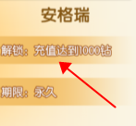

## 个人中心段位界面

1.点击徽章图标可以切换至相应段位的奖励展示。

2.目前先点击段位说明，再点击斗地主或麻将的已选中页签，选中状态会被取消。需要调整为不会被取消选中状态。